Relatório do Laboratório de CES-33
Compiladores

3 de abril de 2018

Disciplina: CES-33
Estudante: Felipe Guimarães
Turma 19.3
Instituto Tecnológico de Aeronáutica


I. Introdução
Nesse laboratório, faremos um experimento com threads, para nos habituarmos com a sua implementação e também com o entendimento de seu funcionamento.
Threads são tarefas de um processo que são rodadas em paralelo, com program counter e stack pointer próprios, mas com o mesmo espaço de memória que o processo que a criou. Com isso, elas são mais fáceis de criar e de destruir que um processo inteiro, porém existem alguns cuidados que devem ser tomados devido a memória compartilhada e problemas extras que podem surgir como race conditions, inanição e deadlocks.
Para evitar esse problema, existem técnicas que controlam o acesso das threads à memória compartilhada e sincroniza a execução dessas. Nesse experimento, implementamos um semáforo mutex, que é uma solução famosa para lidar com threads, e muito eficiente.
Resolveremos o problema do cálculo do pi usando a técnica de Monte Carlo, gerando threads diferentes que criam pontos aleatórios e verificam se estão dentro ou fora do círculo. Com isso, usamos a razão do número desses pontos para calcular o nosso resultado. Como a minha trilha de escolha foi Android, o programa será implementado em Linux.

II. Apresentação do Programa
Nessa seção, mostraremos o código do programa implementado e seu funcionamento. A ideia do programa é que cada thread executará uma função que gera uma quantidade igual de pontos aleatórios e contabiliza quantos estão dentro do círculo. Ao final de sua execução, ela atualiza a contagem global de pontos usando o mutex de semáforo.
O número de pontos total criado pelo programa será de 100 milhões. Mas para a análise da eficiência temporal do programa, variaremos a quantidade de threads e quantos pontos cada uma vai criar.
Segue abaixo o trecho do código usado comentado:
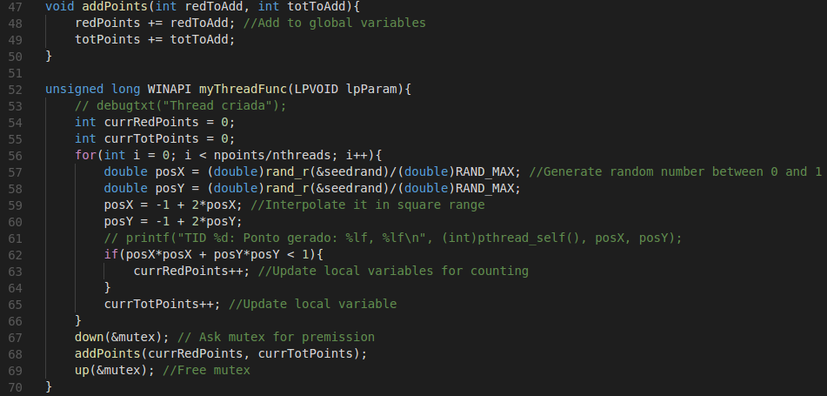
Nesse trecho, temos a função que a thread executa na linha 52, onde ela cria sua contagem particular de pontos e gera seus pontos aleatórios. Ao final de sua contagem, ela atualiza as variáveis globais pedindo sempre permissão ao mutex para atualizar as variáveis globais.
Abaixo, temos a main do programa:
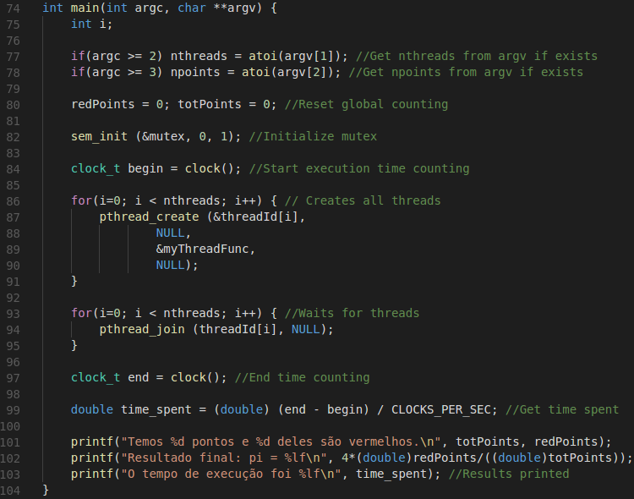
Na main, lemos dados possíveis do argv, resetamos a contagem global, iniciamos a contagem do tempo, criamos as threads, esperamos as threads executarem, finalizamos a contagem de tempo e imprimos os resultados da execução.

III. Validação da Solução
Como dito na seção anterior, usamos um total de 100 milhões de pontos em todos os testes, variando o número total de threads rodando.
O resultado pode ser visto a seguir:
a. Ele fecha o READ_END e o WRITE_END do primeiro pipe e espera o processo filho finalizar. O processo filho então lê o que está escrito no primeiro pipe, chama a função de inverter a caixa da string e escreve o resultado no segundo pipe. Logo, ele fecha os end’s do segundo pipe e termina sua execução.
Finalmente, o processo pai continua sua execução e lê do segundo pipe a mensagem enviada pelo processo filho. A mensagem é printada na tela e o processo pai é encerrado.
Para testar a robustez do programa, foram adicionados sleeps para checar se algum erro ocorreria. O primeiro foi antes do pai escrever a mensagem no primeiro pipe e o segundo antes do filho escrever no segundo pipe. Mesmo com ambos os sleeps, o programa funcionou corretamente com o output esperado.
Número de Threads | Valor de Pi encontrado | Tempo de execução (s)
1 | 3.141678 | 2.024379
2 | 3.127857 | 4.050627
3 | 3.125615 | 5.316897
5 | 3.115304 | 6.384378
10 | 3.112495 | 6.514549
100 | 3.111190 | 6.452070
1000 | 3.113655 | 5.788259
10000 | 3.114849 | 6.559167
100000 | 3.126789 | 7.129174
1000000 | 3.141937 | 9.724424
10000000 | 3.144308 | 60.766580

Pelos resultados, vimos que a solução gera um número que se aproxima do valor de pi. Porém, vimos também que o tempo de execução com uma thread só foi muito baixo. Mas com mais de uma thread, temos que o melhor valor foi em torno de mil threads, e depois o tempo subiu bastante.
Um bom motivo para isso pode ser o fato do semáforo ter que barrar muitas threads na atualização das variáveis globais reduzindo muito o tempo de execução do programa.
Já a explicação para o baixo tempo de execução para menos de 5 threads pode ser o fato de termos poucos pontos de modo que o processamento paralelo não se viu tão necessário. Por isso, repeti o experimento usando agora um total de 10 bilhões de pontos e o resultado foi o seguinte:
Número de threads | Valor de Pi encontrado | Tempo de execução (s)
1 | 3.141593 | 28.442838
3 | 3.116856 | 76.985848
1000 | 3.122730 | 724.802147
100000 | 3.132201 | 629.347209
1000000 | 3.139466 | 94.21108
37500000 | 3.141499 | 224.358198

Com isso, vimos que o número de threads chega a um ponto onde piora, e depois volta a melhorar, e piora em segiuda. Mas temos que o caso com poucas threads ainda se saiu melhor.

IV. Conclusão
Esse experimento foi muito útil para o aprendizado de como funcionam as threads e como implementá-las.
O código completo está em anexo e pode ser encontrado no github.

